7.6. Pravilna četverostrana piramida (1. sat)

    - Imenujte nacrtane piramide.
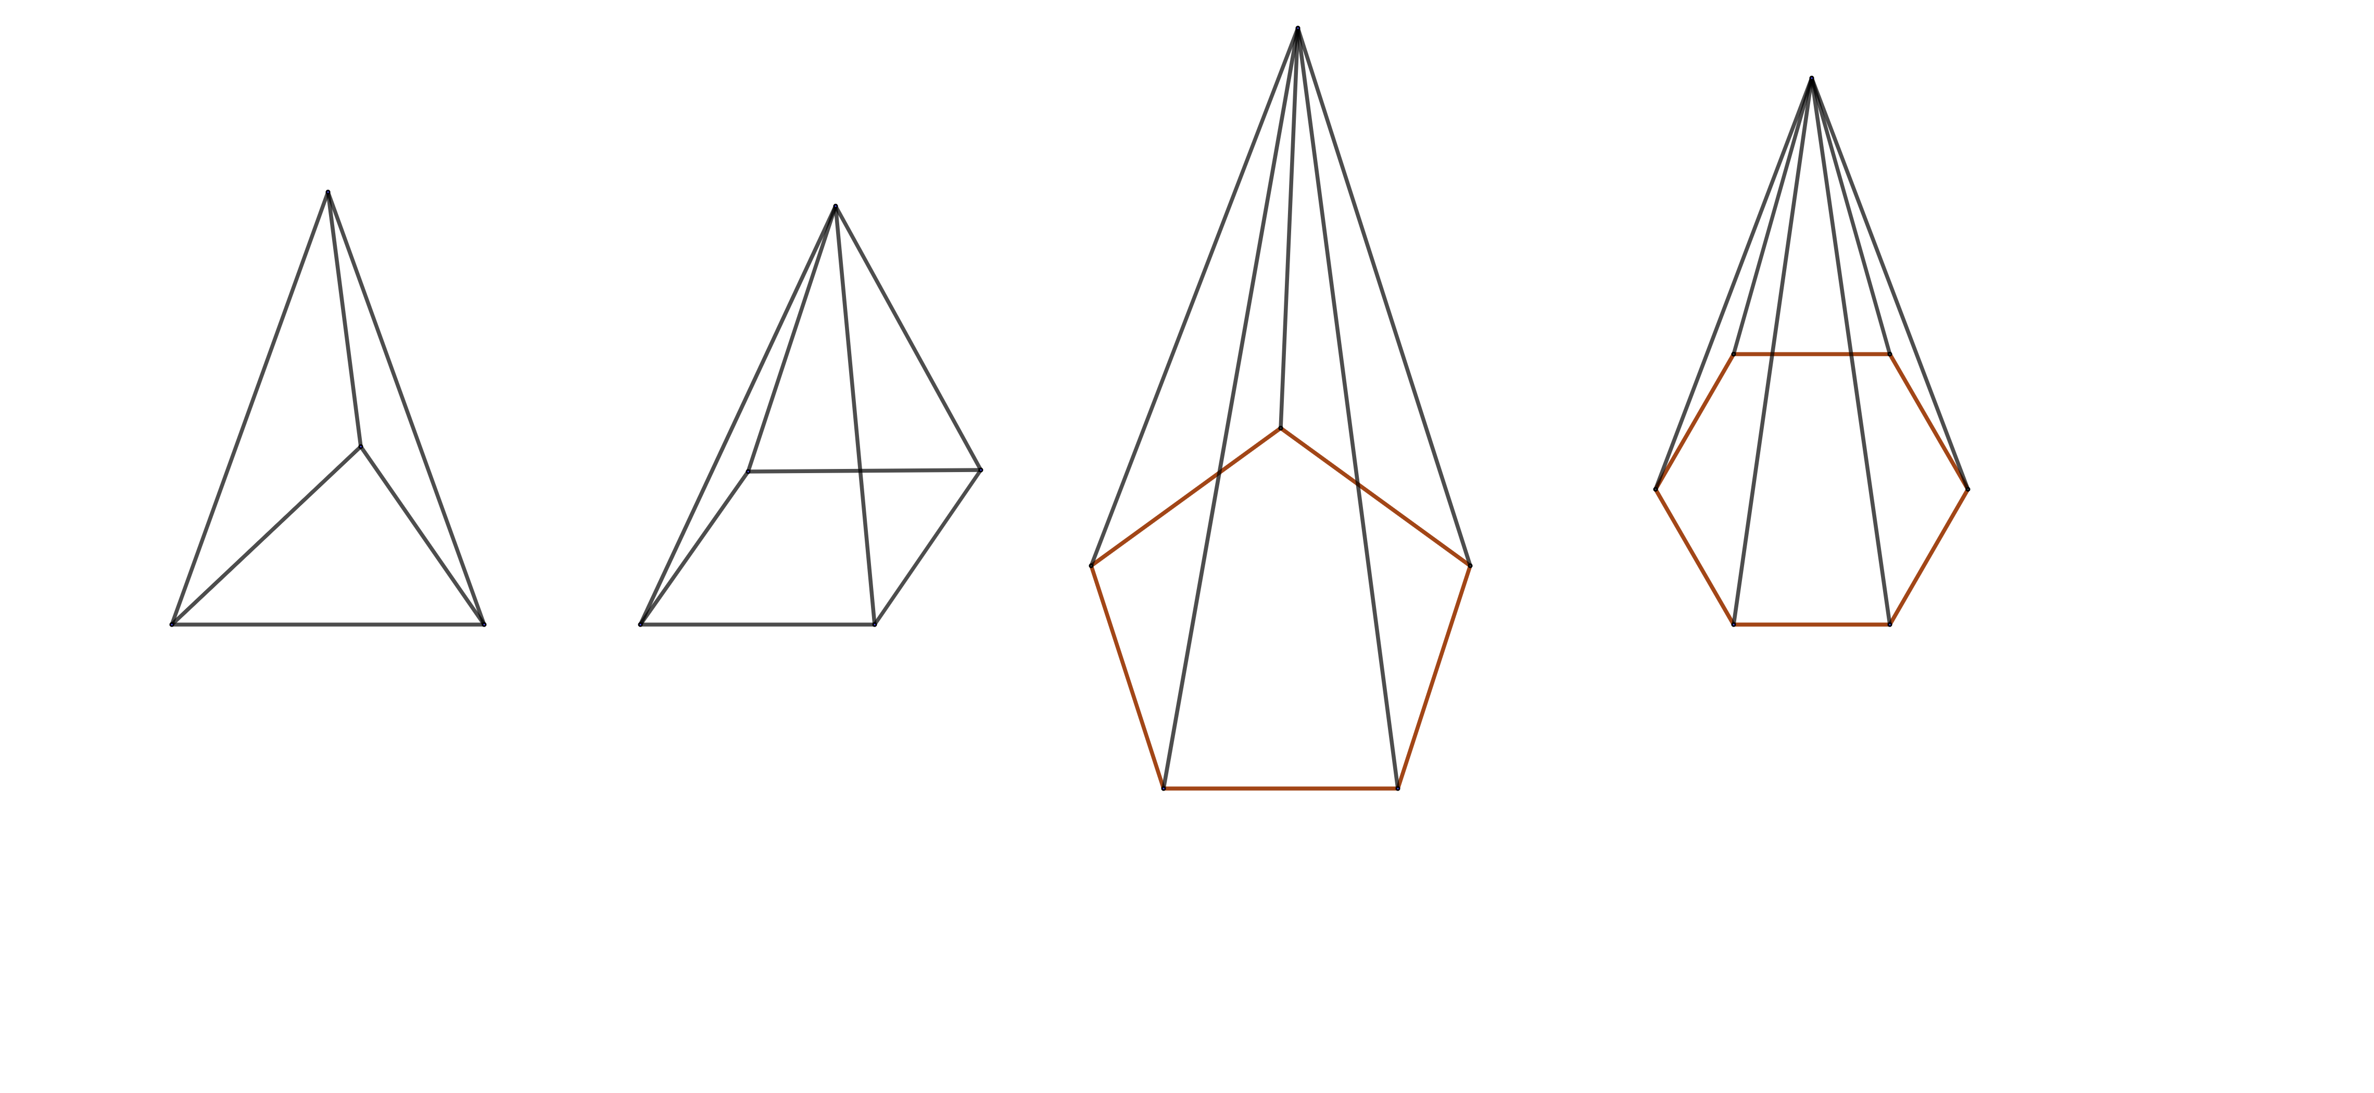

    - Završite crtež pravilne četverostrane piramide.

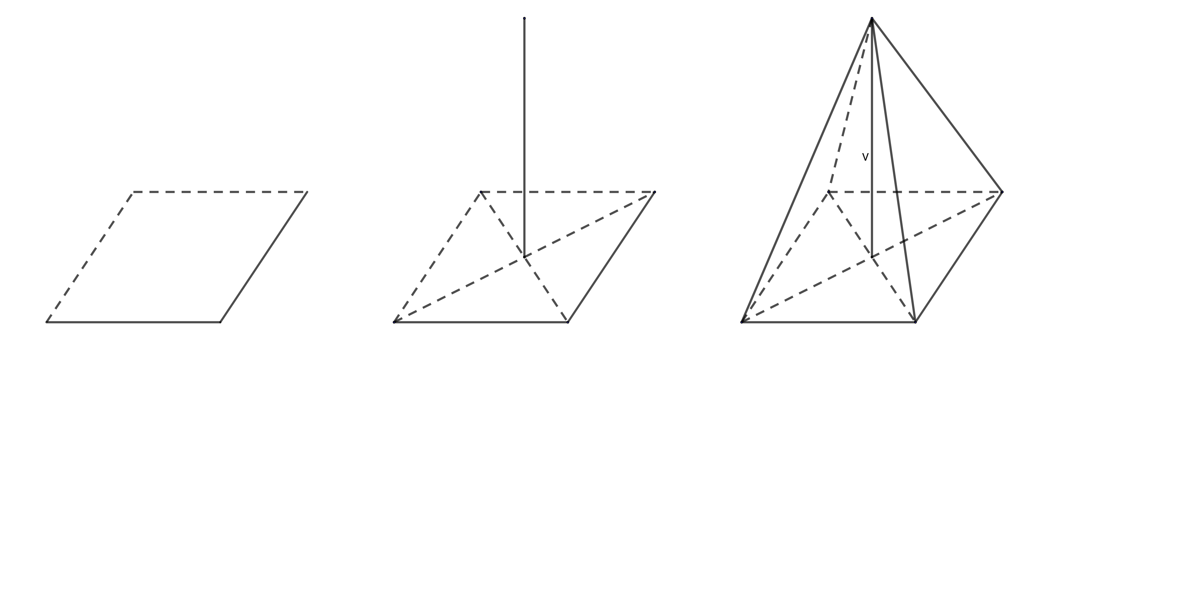

    - Označite vrhove pravilne četverostrane piramide.

    - Označite bridove pravilne četverostrane piramide.

    - Upišite nazive koji su označeni na piramidi.
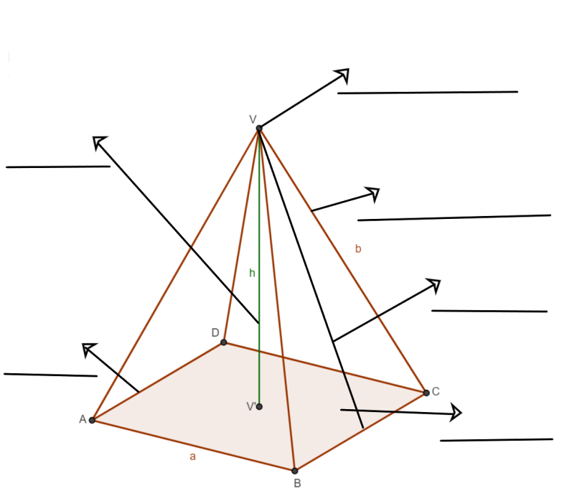

6. Na crtežu obojite pravokutni trokut sa zadanim stranicama.
a) $\frac{d}{2}$, b, v | b) $\frac{a}{2},$b, h
c) $\frac{a}{2},$v, h

